EXERCICIS MYSQL

ESTRUCTURA BASE DE DADES EMPLOYEES
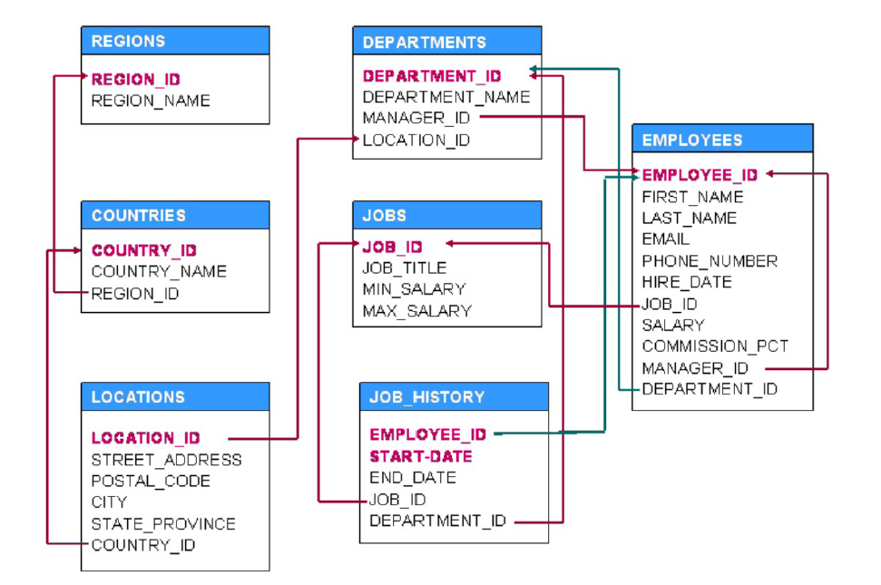

CONSULTES SIMPLES

1 Mostra l’estructura de la taula DEPARTMENTS i selecciona després totes les dades de la taula.
SHOW COLUMNS FROM DEPARTMENTS;
SELECT *
FROM DEPARTMENTS;

2 Crea una consulta per mostrar el cognom, el codi de càrrec, la data de contractació i el número de treballador per cada treballador.
SELECT LAST_NAME, JOB_ID, HIRE_DATE, EMPLOYEE_ID
FROM EMPLOYEES;

3 Crea una consulta per mostrar els codis de càrrecs únics de la taula EMPLOYEES
SELECT JOB_ID
FROM EMPLOYEES;

4 Crea una consulta per mostrar el cognom i el salari dels empleats que guanyen més de $12000.
SELECT LAST_NAME, SALARY
FROM EMPLOYEES
WHERE SALARY > 12000;

5 Modifica la consulta de l'exercici 1 per mostrar el cognom i el salari de tots els treballadors el salari dels quals no està comprés entre $5000 i $12000.
SELECT LAST_NAME, SALARY
FROM EMPLOYEES
WHERE SALARY < 12000 AND SALARY > 5000;

6 Mostra el cognom del treballador, l'identificador de càrrec i la data d'inici dels empleats contractats entre el 20 de febrer de 1998 i l'1 de maig de 1998. Ordena la consulta en ordre ascendent per data d'inici.
SELECT LAST_NAME, JOB_ID, HIRE_DATE
FROM EMPLOYEES
WHERE HIRE_DATE >= 19980220 AND HIRE_DATE <= 19980501
ORDER BY HIRE_DATE;

7 Mostra el cognom i el número de departament de tots els empleats del departament 20 i 50 en ordre alfabètic per cognom.
SELECT LAST_NAME, DEPARTMENT_ID
FROM EMPLOYEES
WHERE DEPARTMENT_ID = 20 || DEPARTMENT_ID = 50
ORDER BY LAST_NAME;

8 Mostra el cognom i la data de contractació de tots els empleats contractats l'any 1994.
SELECT LAST_NAME, HIRE_DATE
FROM EMPLOYEES
WHERE HIRE_DATE >= 19940000 AND HIRE_DATE < 19950000;

9 Mostra el cognom i el càrrec de tots els empleats que no tenen director.
SELECT LAST_NAME, DEPARTMENT_ID
FROM EMPLOYEES
WHERE MANAGER_ID IS NULL;

10 Mostra el cognom, el salari i la comissió per a tots els empleats que guanyen comissions. Ordena les dades en ordre descendent de salari i comissions.
SELECT LAST_NAME, SALARY, COMMISSION_PCT
FROM EMPLOYEES
WHERE COMMISSION_PCT IS NOT NULL
ORDER BY SALARY DESC;

11 Mostra el cognom de tots els empleats que tinguin la a com a tercera lletra.
SELECT LAST_NAME
FROM EMPLOYEES
WHERE LAST_NAME LIKE '__a%';

12 Mostra el cognom de tots els empleats que tinguin una a i una e en el cognom.
SELECT LAST_NAME
FROM EMPLOYEES
WHERE LAST_NAME LIKE '%a%e%';

13 Mostra el cognom, el càrrec i el salari de tots els empleats que siguin representants de vendes (SA_REP) o encarregats de stock (ST_CLERK) i que els salaris no siguin iguals a $2500, $3500 ni $7000.
SELECT LAST_NAME, JOB_ID, SALARY
FROM EMPLOYEES
WHERE (JOB_ID = "SA_REP" OR JOB_ID = "ST_CLERK") AND (SALARY != 2500 OR SALARY != 3500 OR SALARY != 7000);

CONSULTES D’AGRUPACIÓ

1 Fes una consulta que visualitzi el salari major, menor, la suma i la mitjana de tots els treballadors. Etiqueta adequadament les columnes. Arrodoneix fins al nombre enter més pròxim.
SELECT MAX(SALARY) AS "S.MAXIMO", MIN(SALARY) AS "S.MINIMO", SUM(SALARY) AS "SUMA SALARIOS", ROUND(AVG(SALARY)) AS "MEDIA SALARIOS" FROM EMPLOYEES;

2 Modifica la consulta anterior per visualitzar els mateixos camps però per a cada tipus de càrrec.
SELECT JOB_ID, MAX(SALARY) AS "S.MAXIMO", MIN(SALARY) AS "S.MINIMO", SUM(SALARY) AS "SUMA SALARIOS", ROUND(AVG(SALARY)) AS "MEDIA SALARIOS" FROM EMPLOYEES
GROUP BY JOB_ID;

3 Escriu una consulta per visualitzar el nombre de persones amb el mateix càrrec.
SELECT JOB_ID, COUNT(*) AS "# EMP"
FROM EMPLOYEES
GROUP BY JOB_ID;

4 Determina el nombre de directors sense enumerar-los. Etiqueta la columna com a “Nombre de directors” (utilitza la columna manager_id).
SELECT MANAGER_ID, COUNT(*) AS "# DIRECTORES"
FROM EMPLOYEES
GROUP BY MANAGER_ID;

5 Escriu una consulta per visualitzar la diferència entre el salari màxim i mínim. Etiqueta adequadament la columna.
SELECT MAX(SALARY) - MIN(SALARY) AS "DIFERENCIA ENTRE EL MAYOR SALARIO Y EL MENOR"
FROM EMPLOYEES;

6 Visualitza el número de director i el salari del treballador amb menor sou per a aquest director.
SELECT MANAGER_ID, MIN(SALARY)
FROM EMPLOYEES
GROUP BY MANAGER_ID;

7 Escriu una consulta per visualitzar el nom, la ubicació, el número d'empleats i el salari mitjà de tots els treballadors de cada departament.

8 Crea una consulta que et mostri el nombre total d'empleats i, d'aquest total, el nombre d'empleats contractats en 1995, 1996, 1997 i 1998. Crea les capçaleres de columna adequades.

SUBCONSULTES

1 Escriu una consulta que mostri el cognom i la data de contractació de qualsevol empleat del mateix departament que Zlotkey. Exclòs Zlotkey.

2 Crea una consulta per a mostrar els números de l'empleat i els cognoms de tots els empleats que guanyen més salari mig. Ordena els resultats per salari en ordre ascendent.

3 Escriu una consulta que mostri els números de l'empleat i els cognoms de tots els empleats que treballen en un departament amb qualsevol empleat i el cognom del qual contingui una 'u'.

4 Mostra el cognom, el número de departament i l'identificador de càrrec de tots els empleats els identificadors d'ubicació dels quals sigui 1700.

5 Mostra el cognom, el número de departament i l'identificador de càrrec de tots els empleats del departament “Executive”.

MULTITAULA

1 Escriu una consulta per visualitzar el cognom del treballador i el nom del departament on treballen per a tots els treballadors.

2 Crea un llistat únic amb tots els càrrecs que hi ha al departament 80. Inclou la ubicació del departament en el resultat.

3 Escriu una consulta per mostrar el cognom del treballador, el nom del departament, l'identificador d'ubicació i la ciutat de tots els empleats que reben comissió.

4 Visualitza el cognom del treballador i el nom del departament per a tots els treballadors que tinguin una 'a' minúscula en el cognom.

5 Escriu una consulta per visualitzar el cognom, el càrrec, el número i el número de departament per a tots els treballadors que treballen a Toronto.

6 Visualitza el cognom i el número d'empleat amb el cognom i el número del seu director. Etiqueta les columnes per tal que sigui més clar el resultat.

7 Complexa. Visualitza l'estructura de la taula JOB_GRADES. A continuació crea una consulta en la que es pugui visualitzar el nom, el càrrec, el nom del departament, el salari i el grau de tots els treballadors.

8 Crea una consulta utilitzant el natural join que et llisti les ubicacions on hi ha departaments (l'id, el carrer, el codi postal, la ciutat i el nom del país).

9 Fes la mateixa consulta utilitzant el join i la clàusula using.
10 Fes la mateixa consulta amb el join i l'on. Compara els resultats de les consultes 8, 9 i 10; han de ser els mateixos.

11 Ara, refés la consulta sense utilitzar cap de les paraules clau citades en els exercicis anteriors.

12 Amplia les 4 consultes anteriors de forma que et presenti només els registres de la ciutat de Seattle.

13 Hi ha una taula que no hem utilitzat fins ara: jobs. Aquesta taula ens presenta informació dels identificadors de treball, nom dels treballs i salari màxim i mínim d'aquest treball. Crea una consulta que t'indiqui: nom i cognom d'un treballador, el seu identificador de treball, el nom del seu treball i el salari mínim que podria cobrar.
a) Utilitzant natural join
b) Utilitzant join i using
c) Utilitzant join i on
d) Sense utilitzar cap de les anteriors.
e) Utilitzant el cross join.
Analitza el resultat que obtens. Explica per què obtens el resultat.

